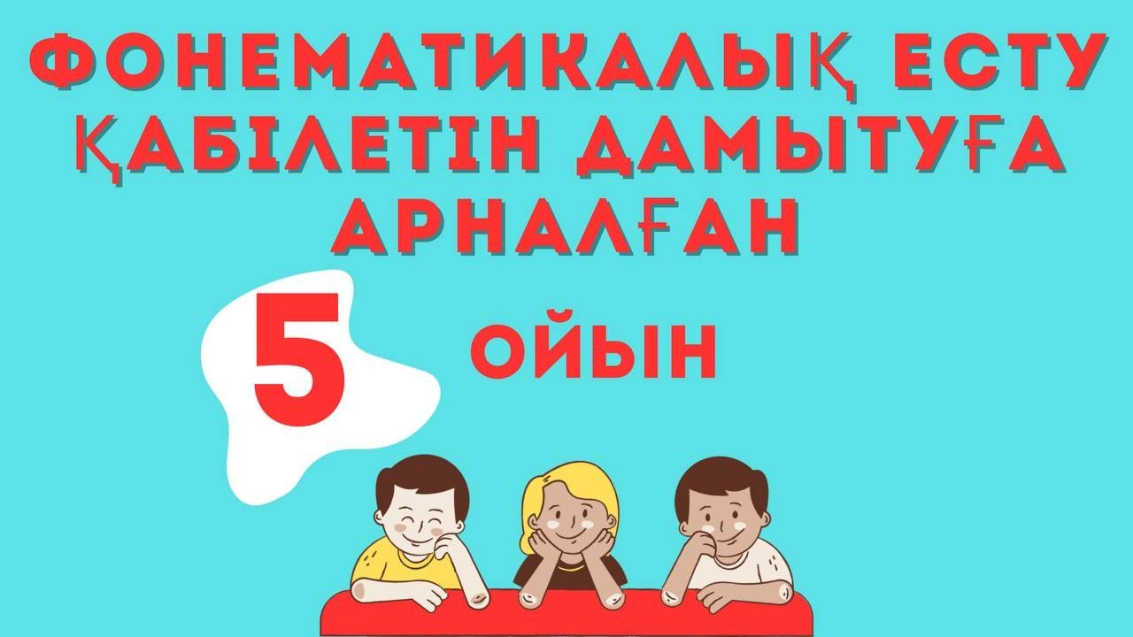
1 –тапсырма:Мұқият тыңда! Мен айтқан сөздердің бірінші әріпін ата, оларды жансыз және жанды деп екі топқа бөліп жаз.
Құс, тау, оқулық, өзен, ағаш, оқушы, машина, парта, мұғалім, ойыншық

2 –тапсырма:Суретке назар аудар, не салынған? Жұлдызша екен. Жұлдызша деген сөздің бірінші әріпі қандай? « Ж» әріпі дауыссыз ба, жоқ әлде дауысты дыбыс па?
«Ж» дыбысынан келетін сөздерді ойлап тап.

3 –тапсырма:К, б әріптерінен басталатын сөздерді жаз.

4-тапсырма:«Естігенде шапалақта»
Мақсаты: Дыбыстардың арасынан берілген дыбысты ажырата білуге үйрету, фонематикалық есту қабілетін дамыту.
Ойын барысы: Берілген дыбысты естігенде шапалақпен белгілеу. Логопед ең алдымен жеке дыбыстарды айтады, сосын буындардың арасынан берілген дыбысты белгілейді.

5-тапсырма:«Сөзді аяқтауға көмектес»
Мақсаты: Фонематикалық есту қабілетін дамыту, жетіспейтіңн дыбыстарды жалғастыру.
Құралдар: заттық суреттер
Ойын барысы: Баланың алдына бір-бірден суреттерді орналастырады, содан кейін сөздің соңғы дыбыстарын аяқтамай айтады. Бала суретке қарап сөзді аяқтауы керек. Ойынды қиындатуға болады: сөзді суретсіз аяқтау, немесе берілген дыбыспен, буынмен аяқта. Мысалы: қал-та, ба-та, қа-л, бал-та, ма-л, ша-л, ба-л.

